# 任务单16 二维数组

班级： 姓名： 学号：

1. 用二维数组求矩阵相加，并打印输出结果

$\left( \begin{aligned}-9,6,4 \\ 5,13,9 \\ -6,-9,6\end{aligned}\right)$ + $\left(\begin{aligned}7,12,4 \\ 5,23,1 \\ 5,9,11\end{aligned}\right)$

程序代码：

**public** **class** T1 {

**public** **static** **void** main(String[] args) {

**int** matrix1[][] = {{-9,6 ,4},{5,13,9},{-6,-9,6 }};

**int** matrix2[][] = {{7 ,12,4},{5,23,1},{5 ,9 ,11}};

**for**(**int** i = 0; i < matrix1.length; i++){

**for**(**int** j = 0; j < matrix1.length; j++){

matrix1[i][j] = matrix1[i][j] + matrix2[i][j];

System.*out*.print(matrix1[i][j]+"\t");

}

System.*out*.println();

}

}

}

运行结果：

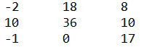

1. 声明二维数组A、B和C，将A数组中的值A[i][j]赋值给B数据的B[j][i]，然后对计算C = A-B，并打印输出A,B,C。

A= $\left( \begin{aligned}-9,6,4 \\ 5,13,9 \\ -6,-9,6\end{aligned}\right)$

程序代码：

**public** **class** T2 {

**public** **static** **void** main(String[] args) {

**int** A[][] = {{-9,6 ,4},{5,13,9},{-6,-9,6 }};

**int** B[][] = **new** **int**[3][3];

**int** C[][] = **new** **int**[3][3];

**for**(**int** i = 0; i < A.length; i++){

**for**(**int** j = 0; j < A.length; j++){

B[j][i] = A[i][j];

}

}

**for**(**int** i = 0; i < A.length; i++){

**for**(**int** j = 0; j < A.length; j++){

C[i][j] = A[i][j] - B[i][j];

}

}

System.*out*.println("A:");

**for**(**int** i = 0; i < A.length; i++){

**for**(**int** j = 0; j < A.length; j++){

System.*out*.print(A[i][j]+"\t");

}

System.*out*.println();

}

System.*out*.println("B:");

**for**(**int** i = 0; i < B.length; i++){

**for**(**int** j = 0; j < B.length; j++){

System.*out*.print(B[i][j]+"\t");

}

System.*out*.println();

}

System.*out*.println("C:");

**for**(**int** i = 0; i < C.length; i++){

**for**(**int** j = 0; j < C.length; j++){

System.*out*.print(C[i][j]+"\t");

}

System.*out*.println();

}

}

}

运行结果：

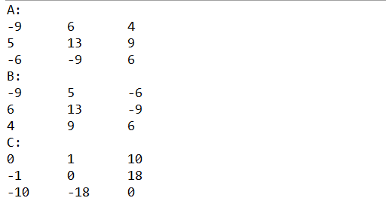

1. 定义二维数组，从键盘输入1个班5人，每个人3门课程的分数，输出每个同学的成绩表。

程序代码：

**import** java.util.Scanner;

**public** **class** T3 {

**public** **static** **void** main(String[] args) {

Scanner sc = **new** Scanner(System.*in*);

**int** matrix[][] = **new** **int**[5][3];

**for**(**int** i = 0; i < 5; i++){

System.*out*.print("请依次输入"+(i+1)+"个同学3门课程成绩（成绩空格隔开）：");

**for**(**int** j = 0; j < 3; j++){

matrix[i][j] = sc.nextInt();

}

}

**for**(**int** i = 0; i < 5; i++){

System.*out*.print("同学"+(i+1)+"：\t");

**for**(**int** j = 0; j < 3; j++){

System.*out*.print(matrix[i][j]+"\t");

}

System.*out*.println();

}

sc.close();

}

}

运行结果：

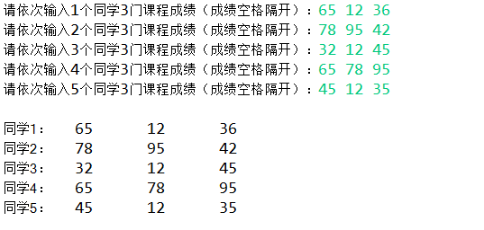

1. 输入1个班5人，每个人3门课程的分数，求每个同学的平均分和每门课程的平均分，并输出包含平均分的成绩总表。

例：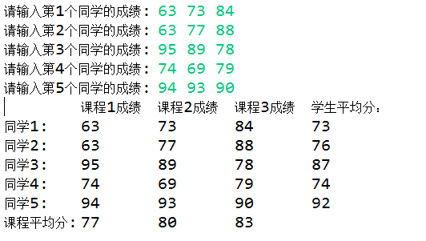

程序代码：

**import** java.util.Scanner;

**public** **class** T4 {

**public** **static** **void** main(String[] args) {

Scanner sc = **new** Scanner(System.*in*);

**float** matrix[][] = **new** **float**[6][4];

**float** stuavg,classavg;

**for**(**int** i = 0; i < 5; i++){

stuavg = 0;

System.*out*.print("请依次输入"+(i+1)+"个同学3门课程成绩（成绩空格隔开）：");

**for**(**int** j = 0; j < 3; j++){

matrix[i][j] = sc.nextFloat();

stuavg += matrix[i][j];

}

stuavg = (**float**)Math.*round*((stuavg / 3.0) * 100) / 100;

matrix[i][3] = stuavg;

}

**for**(**int** i = 0; i < 3; i++){

classavg = 0;

**for**(**int** j = 0; j < 5; j++){

classavg += matrix[j][i];

}

classavg = (**float**)Math.*round*((classavg / 5.0) * 100) / 100;

matrix[5][i] = classavg;

}

System.*out*.println("\t课程1成绩\t课程2成绩\t课程3成绩\t学生平均分");

**for**(**int** i = 0; i <= 5; i++){

**if**(i < 5)

System.*out*.print("同学"+(i+1)+":\t");

**else**

System.*out*.print("课程平均分:");

**for**(**int** j = 0; j <= 3; j++){

**if**(matrix[i][j] != 0)

System.*out*.print(matrix[i][j]+"\t");

}

System.*out*.println();

}

sc.close();

}

}

运行结果：

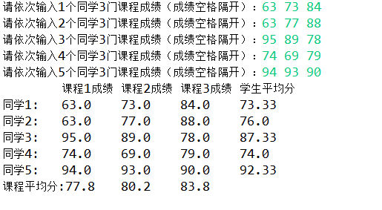

1. 输出如下杨辉三角的前10行。

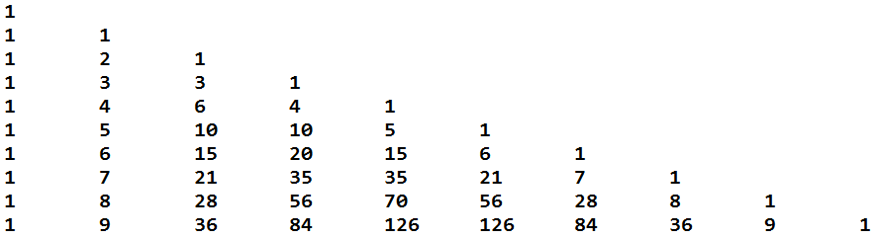

程序代码：

**public** **class** T5 {

**public** **static** **void** main(String[] args) {

**int** matrix[][] = **new** **int**[10][10];

matrix[0][0] = 1;

**for**(**int** i = 1; i < 10; i++){

**for**(**int** j = 0; j < 10; j++){

**if**(j == 0 || j == i){

matrix[i][j] = 1;

}**else**{

matrix[i][j] = matrix[i - 1][j] + matrix[i - 1][j - 1];

}

}

}

**for**(**int** i = 0; i < 10; i++){

**for**(**int** j = 0; j < 10; j++){

**if**(matrix[i][j] != 0)

System.*out*.print(matrix[i][j]+"\t");

}

System.*out*.println();

}

}

}

运行结果：

